Månadsplan September
Veke | Måndag | Tysdag | Onsdag | Torsdag | Fredag
36 |  | 1 Ein gruppe gymsal/ein inne SFO | 2. | 3. Varmmat/ein gruppe på tur | 4. Ein gruppe gymsal/ein inne SFO
37 | 7. | 8. Ein gruppe gymsal/ein inne SFO | 9. | 10. Varmmat/ein gruppe på tur | 11. Ein gruppe gymsal/ein inne SFO
38 | 14. Hipp hurra for Astrid 7 år (13.09)  Hipp hurra for Melina 6 år (13.09) | 15. Ein gruppe gymsal/ein inne SFO  Hipp hurra for Sjur 8 år | 16. | 17. Varmmat/ein gruppe på tur | 18. Ein gruppe gymsal/ein inne SFO
39 | 21. | 22. Ein gruppe gymsal/ein inne SFO | 23. | 24. Varmmat/ein gruppe på tur | 25. Ein gruppe gymsal/ein inne SFO
40 | 28. Hipp hurra for Adrian 8 år (26.09) | 29. Ein gruppe gymsal/ein inne SFO | 30.
Telefon nummer SFO | 90809228

Pals: Ekstra fokus på korleis me oppfører oss i garderober og gang-områder.
Matjungelen: Mat i sesong
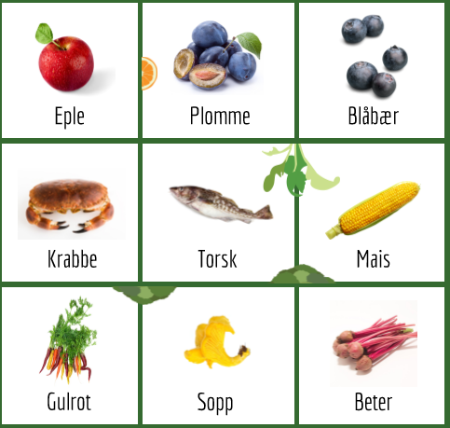
Beskjed til heimen:
Me er no inne på sfo før skulestart. Ver vennleg å vent i garderoben til ein vaksen kjem og tar i mot barnet dykkar.
Me prøver å vera mest mogleg ute. Det er difor viktig at borna har nok tøy etter veret på plassen sin. Dei ulike alderstrinna blandast ikkje, heller ikkje ute.
1 og 3 klasse eter ca. 13.30 - 14.00 og 2 og 4 klasse eter ca. 14.00 - 14.30.
4 foreldre kan vere i garderoben samstundes. Er heile SFO inne og dykk ikkje kan sjå ein vaksen ved henting, ynskjer me at dykk ringer på SFO-telefonen medan dykk venter i garderoben.

